ТЕХНИЧЕСКОЕ ОПИСАНИЕ №87480259

к ГОСТ 12.4.280-2014 «Одежда специальная для защиты от общих производственных загрязнений и механических воздействий. Общие технические требования.»
ТР ТС 019/2011

Костюм женский Формула (тк.Смесовая,240) п/к, серый/красный/черный

Согласовано:
Главный технолог: Ненадова И.А.

Исполнители:
Конструктор: Дунаева А.А.
Технолог: Заец Е.А.

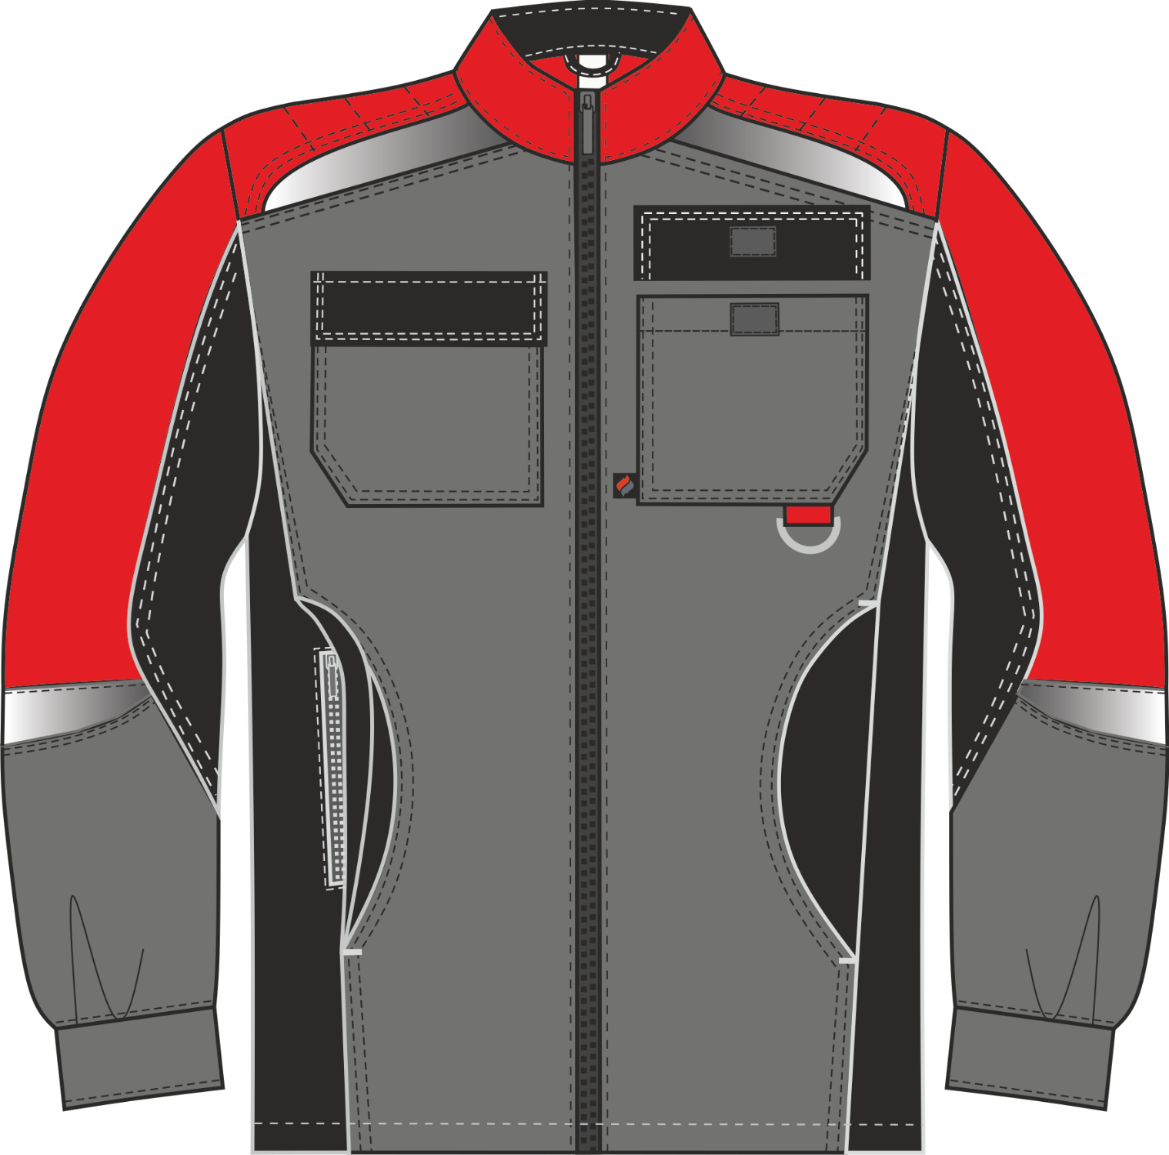

Рис.1.Эскиз Костюм женский Формула (тк.Смесовая,240) п/к, серый/красный/черный. Куртка, вид спереди.

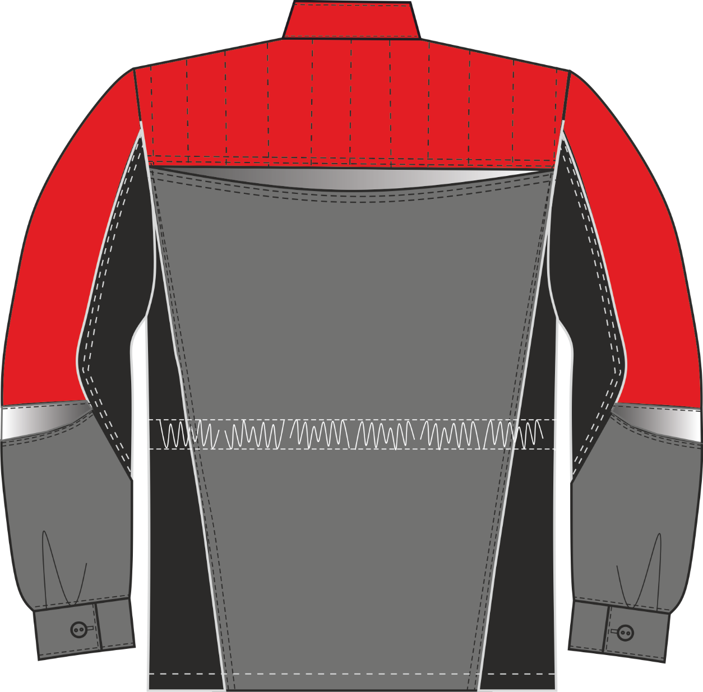

Рис.2. Эскиз Костюм женский Формула (тк.Смесовая,240) п/к, серый/красный/черный. Куртка, сзади.

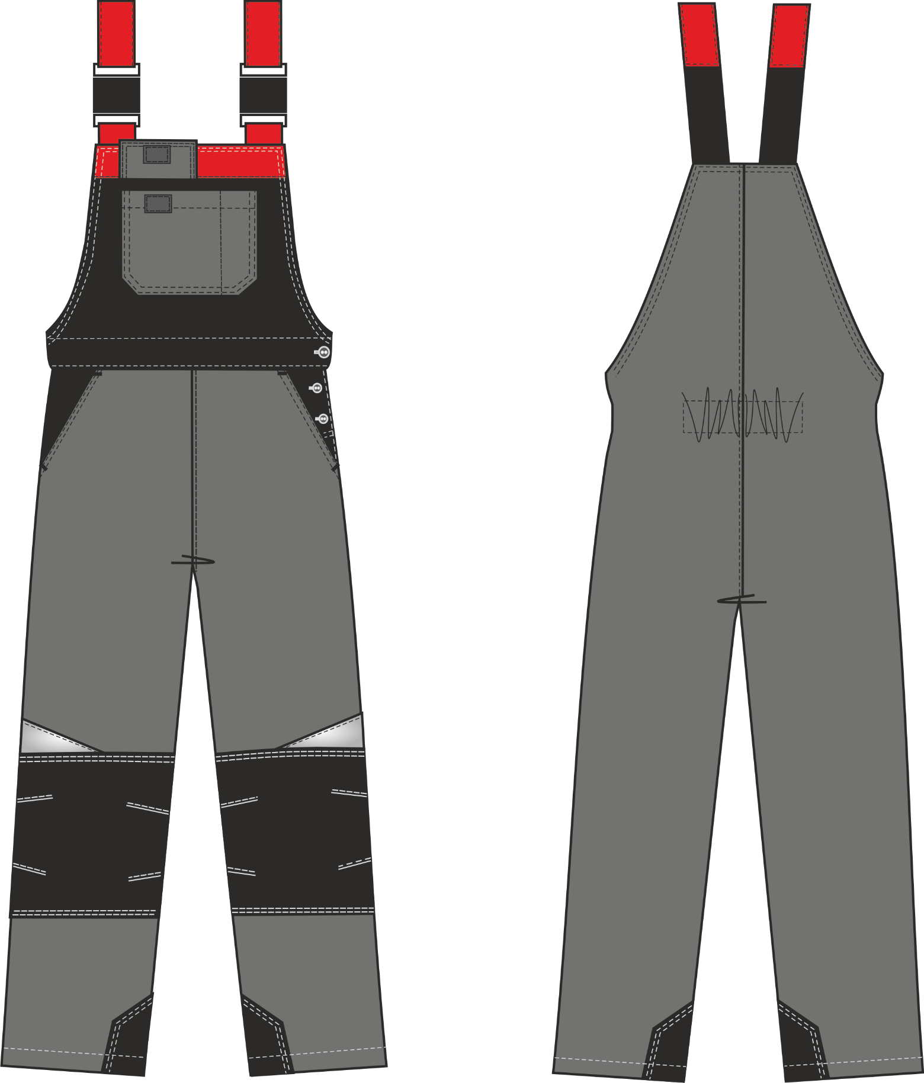
Рис.3.Эскиз Костюм Формула (тк.Смесовая,240) п/к, серый/красный/черный. Полукомбинезон, вид спереди и сзади.

Изготовление и раскрой (отклонения от нитей основы в тканях и допуски при раскрое) изделия, должны соответствовать требованиям настоящего технического описания, основам промышленных методов обработки специальной одежды и образцу, утверждённому в установленном порядке. Раскладка выполняется на лицевой стороне ткани.
Изделия по размерам должны изготавливаться на типовые фигуры, в соответствии с классификацией: по обхвату груди 80-140, по росту 158-200 по ГОСТ 31399-2009 и настоящего технического описания.
Табл. 1.
Обхват груди типовой фигуры, см
80-84 | 88-92 | 96-100 | 104-108 | 112-116 | 120-124 | 128-132 | 136-140
Рост типовой фигуры, см
158-164 |  | 170-176 |  | 182-188 |  | 194-200
Описание внешнего вида модели
Костюм женский Формула (тк.Смесовая,240) п/к, предназначен для защиты от общих производственных загрязнений и механических воздействий, изготавливается в соответствии с ГОСТ 12.4.280-2014 «Одежда специальная для защиты от общих производственных загрязнений и механических воздействий. Общие технические требования».
Костюм состоит из куртки и полукомбинезона.
Куртка прямая удлиненная с центральной застёжкой на тесьму «молния». Тесьма «молния» входит в воротник.
Полочки с усиленной двойной кокеткой из отделочной ткани (см. спецификацию деталей кроя), цельнокроеной с кокеткой спинки, верхними вставками из светоотражающего материала и с отрезными бочками из отделочной ткани. Верхняя кокетка отстрочена параллельными отделочными строчками (в соответствии с разметкой на лекалах). На центральной части полочки расположены накладные нагрудные карманы с клапанами из отделочной ткани, застегивающимися на одну ленту «контакт». В нижней срез левого кармана (со стороны бокового шва) вставлен держатель с металлическим полукольцом. В нижний край левого кармана в передний шов (со стороны застёжки) вставлена тканая этикетка-флажок «Факел». На боковых частях полочек расположены прорезные карманы с тесьмой молнией. В швы притачивания бочков на уровне карманов вставлены фигурные листочки из отделочной ткани (см. спецификацию деталей кроя). На мешковине левого бокового кармана расположена этикетка ФИО.
Спинка состоит из усиленной двойной кокетки из отделочной ткани, отделочной вставки из светоотражающего материала, центральной части и боковых частей из отделочной ткани. Между кокеткой и центральной частью располагается вставка из светоотражающего материала. На уровне талии расположена кулиса с внутренней эластичной тесьмой.
Рукав втачной одношовный состоит из 4 фигурных частей. Верхняя центральная часть рукава из отделочной ткани. Локтевая часть рукава из отделочной ткани. По низу центральной части рукава из отделочной ткани настрочена накладка из светоотражающего материала. Низ рукава заканчивается горизонтальной шлицей и обработан притачной манжетой, застегивающийся на одну петлю и пуговицу.
Воротник втачной-стойка из отделочной ткани. Внутренняя стойка из отделочной ткани (см. спецификацию деталей кроя). В горловину куртки втачивается основная этикетка и вешалка из отделочной ткани.
Низ куртки обработан швом вподгибку с закрытым срезом. В левый боковой шов с изнанки вставлен запасной лоскут (3шт).
Полукомбинезон (далее п/к) прямого силуэта с боковой (в левом шве) застежкой на 3 петли и пуговицы.
Передняя часть полукомбинезона с притачной грудкой и притачным поясом из отделочной ткани (см. спецификацию деталей кроя). Грудка с притачной верхней планкой из отделочной ткани, накладным карманом с клапаном, застегивающимся на одну ленту «контакт». Верхний срез клапана входит в шов притачивания верхней планки грудки. На грудке с изнаночной стороны под карманом расположена этикетка ФИО.
На передних половинках расположены боковые карманы с отрезными бочками из отделочной ткани. На уровне колена расположены усиливающие накладки с четырьмя застроченными вытачками. По боковым швам над усиливающими накладками настрочены вставки из светоотражающего материала. По шаговому шву на уровне низа изделия настрачиваются усиливающие накладки из отделочной ткани.
Задняя часть полукомбинезона с цельнокроеной спинкой. В области талии с изнаночной стороны располагается кулиса с внутренней эластичной лентой для прилегания изделия по фигуре. По шаговому шву на уровне низа изделия настрачиваются усиливающие накладки из отделочной ткани.
Бретели из отделочной ткани регулируются при помощи пряжек-фастексов и помочной эластичной тесьмы. Держатели фастексов из отделочной ткани.

